| **Título da Discussão:** | **Definição detalhada do contexto C4 de Conexão do LabFaz Digital** |
| --- | --- |
| **Responsável(is):** | Rafael Gonçalves de Paulo |
| **Data Escrita:** | 03/05/2024 |
| **Data Limite Comentário:** | 15/06/2024 |
| **Data Revisão:** | 19/06/2024 |

**SUMÁRIO**

**1. Resumo 1**

**2. Proposta de Implementação 1**

Contexto de Conexão 3

Sistemas 3

1. Sistema de Cadastro (cópia do RFC-003. por favor comentar lá e não aqui) 3

2. Sistema de busca 4

Pessoas 5

1. Profissional Técnico (cópia do RFC-003. por favor comentar lá e não aqui) 5

2. Contratante 5

Relações 5

1. Se cadastra e insere dados pessoais (cópia do RFC-003. por favor comentar lá e não aqui) 5

2. Busca por conexões profissionais 5

3. Busca por profissionais para contratar 5

4. Pesquisa nos dados dos profissionais 5

# Resumo

Quero propor um esquema detalhado e completo para a modelação C4 de um dos contextos definidos no [LABF4Z - RFC-001 - Definição dos Contextos.docx](https://docs.google.com/document/d/18y4v70gm1oIhVOQkL6IpVtrc4RT1CS0q/edit?usp=drive_link), o Contexto de Conexão.

# Proposta de Implementação

Proponho o seguinte modelo detalhado para funcionamento do contexto de Conexão dentro do LabFaz Digital:

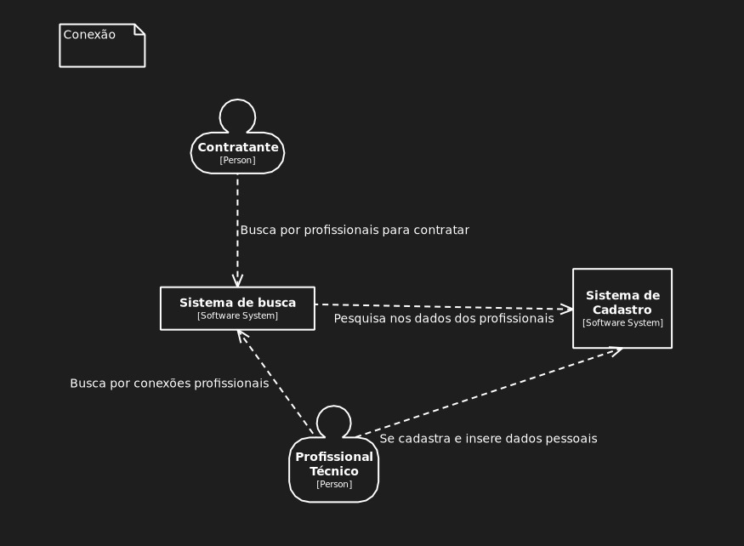

Dentro desse contexto, definimos 4 tipos de entidade:

1. O contexto em si (o ecossistema de sistemas/pessoas)
2. As pessoas envolvidas nele
3. Os sistemas internos do LabFaz Digital envolvidos nele
4. As relações pessoa/pessoa, pessoa/sistema e sistema/sistema dentro desse ecosistema.

A seguir enumeramos todas essas entidades, e exploramos **nome** e **descrição** deles.

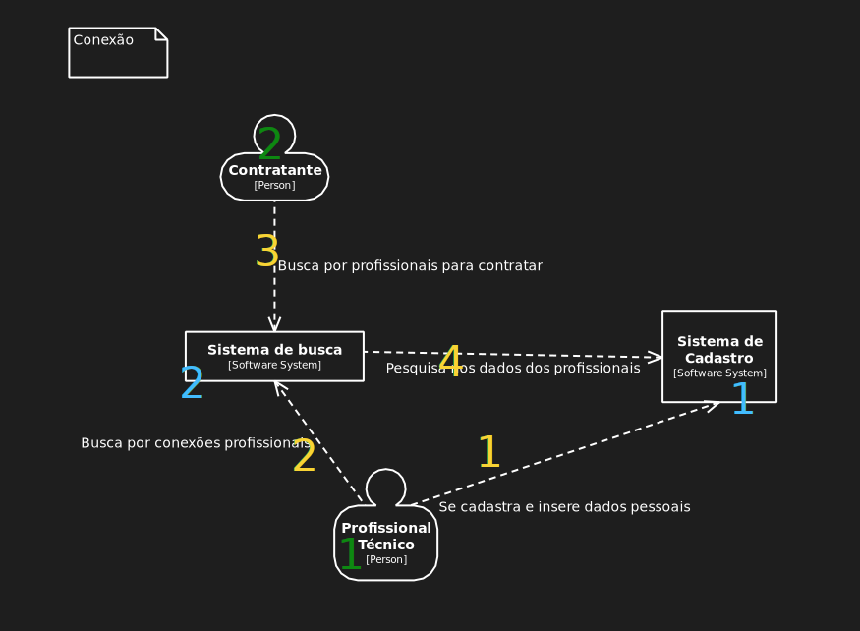

## Contexto de Conexão

**Objetivo:** Construir e reforçar relações e contato entre os [profissionais técnicos](https://docs.google.com/document/d/1EbOszr-tagAeGyjD5ISWXKw6R04umnZc/edit#heading=h.1z8hfnhnsvjx), auxiliando o crescimento da comunidade, possibilidades de colaboração e troca de conhecimento e expertise.

Ajudar a conexão entre [contratantes](https://docs.google.com/document/d/1EbOszr-tagAeGyjD5ISWXKw6R04umnZc/edit#heading=h.7sfbmzln92zc) e [profissionais técnicos](https://docs.google.com/document/d/1EbOszr-tagAeGyjD5ISWXKw6R04umnZc/edit#heading=h.1z8hfnhnsvjx), em um contexto de trabalho. Isso se dá com um foco em inclusão e diversidade.

## Sistemas

### Sistema de Cadastro (cópia do [RFC-003](https://docs.google.com/document/d/1RWT16lubiFRLR3IUcmi0xVJ46MAIab2-/edit?usp=sharing&ouid=102436749873471323518&rtpof=true&sd=true). por favor comentar lá e não aqui)

Sistema que captura os dados relevantes dos indivíduos da classe. Esses dados são usados primariamente para a compilação de dados estatísticos sobre a classe em si (contexto de articulação), e para busca por profissionais (contexto de conexão).

Os dados capturados no cadastro precisam necessariamente conter:

* Nome Social
* Nome Artístico*
* Foto de Perfil
* Nivel de escolaridade
* Ceac da pessoa*
* CNPJ*
* Localidade (cidade, estado)
* Sexualidade (hetero, homo, bi/pan, asexual, outro, não quero divulgar.)
* Se é trans ou não
* Gênero (masculino, feminino, não-binárie)*
* Profissão** (pode ter múltiplas)
* Mini-Bio*

*: Só se houver. Não é obrigatório

**: Para profissão, temos uma consideração interessante sobre como essa informação será definida: queremos que seja uma lista finita definida ou um campo livre? Com uma lista finita fica mais simples de calcular e compreender distribuição na classe (não tem 8 versões do mesmo cargo usando termos diferentes e/ou erros de soletração), mas entramos no caso perigoso de excluir grupos de profissionais. Só ter um campo "outro: _____" é uma opção. Usar uma lógica avançada com tags/sugestões/autocomplete/elastic search pode ser a solução ideal, apesar de mais complicada. Esses detalhes não são necessários de serem decididos agora, mas acho interessante documentar essa questão já aqui para orientar a equipe design/dev que lê esse arquivo ao construir o sistema.

Dados que achamos útil definir aqui que *não* são necessários capturarmos no cadastro:

* Nome legal
* CPF
* CEP
* Certificações?? Não consigo imaginar como ficaria, acho que dá pra só deixar a pessoa colocar na mini bio dela

### Sistema de busca

Sistema que permite buscar entre os profissionais cadastrados no banco de dados do LabFaz Digital. Permite busca e filtro por:

* Profissão
* Transitividade de Gênero (se é trans ou não)
* status LGBTQ+ (se é ou não)
* gênero (se é homem, mulher ou nb. Isso se dá pelas opções “todos” e “não-homem”)
* raça (todos ou pessoa racializada) (importante de ser validado e discutido com pessoas não brancas. o autor original desse documento é branco e pode facilmente pecar aqui. quais opções a mais inserimos ou não? como lidamos com interseções entre grupos?)
* deficiência (possui deficiência ou não)
* tem mais algum filtro que queremos? se sim comente aqui
* estado (Lista exaustiva)
* cidade (campo livre com sugestão)

**OBS:** é **extremamente** importante tomar cuidado com as possibilidades que criamos aqui no filtro. as possibilidades de filtro na busca devem sempre serem voltadas para inclusão, sem permitir uso malicioso para exclusão.

Por exemplo, vamos explorar o caso de a busca ter duas opções de múltipla escolha inclusiva estilo *checkmark* “branca” e “racializada (não-branca)”. Ou seja, temos duas caixinhas que podem ser ligadas ou desligadas independentemente, permitindo as possibilidades:

1. excluir pessoas brancas e excluir pessoas não-brancas (opção inútil, filtra todas as pessoas)
2. excluir pessoas brancas e incluir pessoas não-brancas (faz sentido, e é uma opção que queremos empoderar)
3. incluir pessoas brancas e excluir pessoas não-brancas **(EXTREMAMENTE PERIGOSO E RUIM. Com isso empoderamos racistas para excluir pessoas não-brancas)**
4. incluir pessoas brancas e incluir pessoas não-brancas (faz sentido, significa não fazer nenhum filtro por raça)

Todas essas questões de consequências e implicações dos poderes de filtro que queremos dar aos usuários do sistema de busca são importantes, e devem ser consideradas e ponderadas com cuidado.

**OBS²:** o sistema de busca tem como objetivo e efeito dar visibilidade para profissionais técnicos individuais e empoderar indivíduos para buscar e descobrir profissionais técnicos, mas isso não é necessariamente algo bom em todos os casos. Existem questões de segurança de dados, segurança de privacidade, possibilidade de stalking, imitar outra pessoa com cadastros falsos, fraude, spam… Existem preocupações éticas e potencialmente legais aqui, que devem ser consideradas com cuidado.

## Pessoas

### Profissional Técnico (cópia do [RFC-003](https://docs.google.com/document/d/1RWT16lubiFRLR3IUcmi0xVJ46MAIab2-/edit?usp=sharing&ouid=102436749873471323518&rtpof=true&sd=true). por favor comentar lá e não aqui)

Stakeholder (pessoa de interesse) externo à equipe LabFaz. Pessoa que trabalha na indústria cultural como profissional técnico. Exemplo: Montador, Engenheiro de Luz, Engenheiro de Som.

### Contratante

Stakeholder externo à equipe LabFaz. Pessoa com cargo na indústria de eventos responsável por contratar profissionais da técnica, e que entra em contato com o LabFaz com objetivo primário de encontrar profissionais que se encaixa nas suas necessidades técnicas e objetivos específicos de inclusão (se existirem. exemplo: preencher cota de PCD)

## Relações

### Se cadastra e insere dados pessoais (cópia do [RFC-003](https://docs.google.com/document/d/1RWT16lubiFRLR3IUcmi0xVJ46MAIab2-/edit?usp=sharing&ouid=102436749873471323518&rtpof=true&sd=true). por favor comentar lá e não aqui)

O profissional técnico se inscreve no sistema de cadastro LabFaz, inserindo as devidas informações (ver: descrição do Sistema de Cadastro). Ele faz isso para entrar no campo de profissionais do LabFaz Digital, e ser então acessível por meio da busca de profissionais (ver: descrição contexto de Conexão).

**qualquer preocupação legal e/ou estratégica e/ou de acessibilidade, etc. que tenhamos sobre cadastro vem aqui (ex: LGPD)**

### Busca por conexões profissionais

Seja para sub-contratar, seja para *networking* (criar contatos), seja para propor colaborações, um profissional técnico usa o sistema de busca para encontrar outros profissionais técnicos, e entrar em contato com eles por meio dos seus canais de contato listados no seu perfil dentro do LabFaz Digital.

### Busca por profissionais para contratar

O contratante, com objetivo de encontrar profissionais para contratar para trabalhar em seus eventos, busca por eles no sistema de busca. Ele filtra não só pelos pré-requisitos técnicos da posição, mas também pelas suas necessidades/preferências de inclusão (gênero, sexualidade, raça, deficiência, etc.).

### Pesquisa nos dados dos profissionais

O sistema de busca interage com o sistema de cadastro, fazendo o filtro necessário no banco de dados e retornando os dados dos profissionais que se encaixam. **OBS:** é importante cuidar aqui da segurança de dados dos usuários, e só incluir nos dados retornados o que for relevante, importante e não comprometer a segurança do usuário (i.e.: dev que está lendo isso, não só retorna a linha da tabela inteira. pelamor de deus não manda o hash da senha da pessoa junto com o resto da informação)